南芬选矿厂精矿粉管道输送工程 《建设工程规划许可证》 审批结果（批后）公告
项目名称 | 南芬选矿厂精矿粉管道输送工程
建设单位 | 本溪钢铁（集团）有限责任公司南芬选矿厂
建设地址 | 辽宁省本溪市南芬选矿厂至本钢板材厂区
工程证号 | 《建设工程规划许可证》建字第210500202100009号
发证时间 | 2021 年9月 15 日
监督单位 | 本溪市自然资源局
监督电话 | 024-42806232
建设规模 | 规划矿浆管道路由长度为24.70公里
项目基本情况 | 规划管道起点为赵家河郭家桥头，规划管道终点至新建C型料场。规划矿浆管道路由长度为24.70公里。该项目的实施，符合规划要求。
批准的证件或文件 | 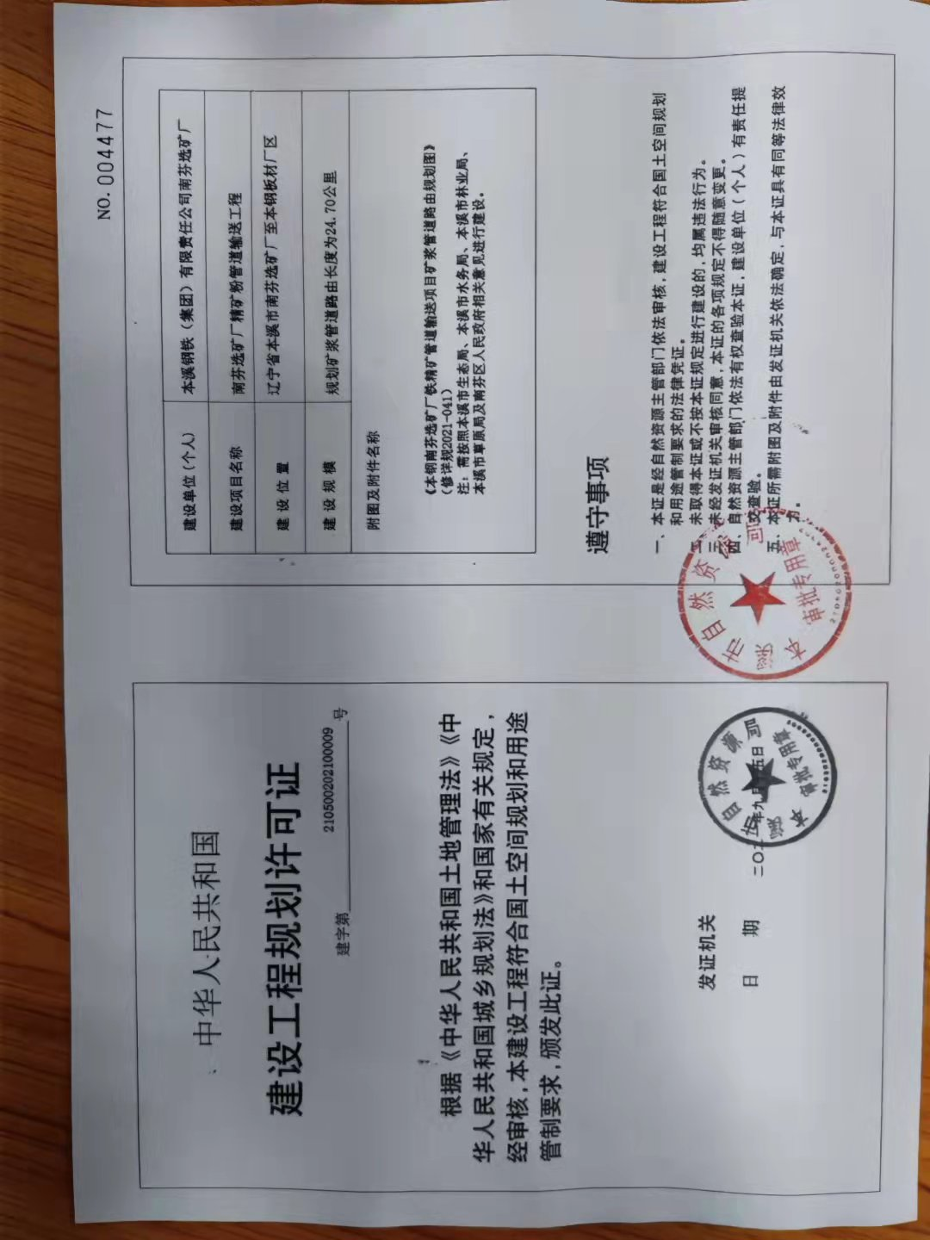
附图 | 《本钢南芬选矿厂铁精矿管道输送项目矿浆管道路由规划图》（修详规2021-041）
备注

